Міністерство освіти і науки України

Національний технічний університет України

«Київський політехнічний інститут» імені Ігоря Сікорського

Факультет інформатики та обчислювальної техніки

Кафедра автоматики та управління в технічних системах

**Лабораторна робота № 4**

З дисципліни: «Front-End-програмування»

**Виконав:**

студент групи ІТ-71

Мегеда Д. С.

**Перевірив:**

Жереб К. А.

Київ 2020

**Тема:** Розробка на основі фреймворку/бібліотеки React.

**Мета:** розробити повноцінний веб-застосунок на основі прототипу, використовуючи засоби React.

**Хід виконання роботи:**

Спочатку створив компоненти. В прототипі вже був компонент домашньої сторінки, на яку виводився список тестів, а також спільні компоненти: хедер і футер. В цій лабораторній додав ще декілька компонентів:

1. Компонент тесту. За допомогою нього можна переглянути детальну інформацію про тест, а також пройти його.
2. Компонент для роботи з користувачами, а саме: реєстрація, авторизація.
3. Компонент статистики, на якому, якщо користувач авторизований, можна переглянути статистику по пройденим тестам.

Зовнішній вигляд цих компонентів:

1)

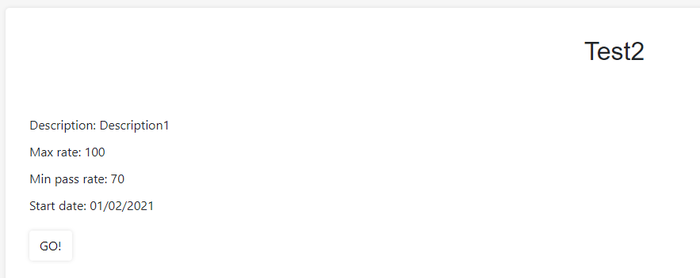

2)

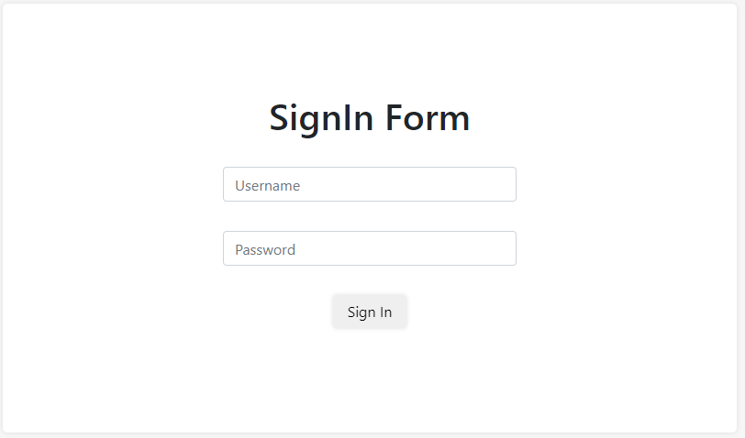

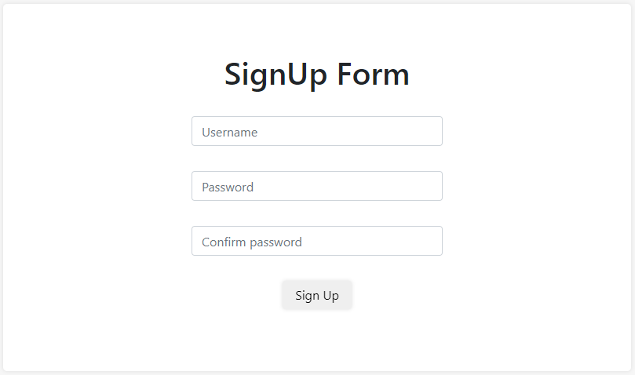

4)

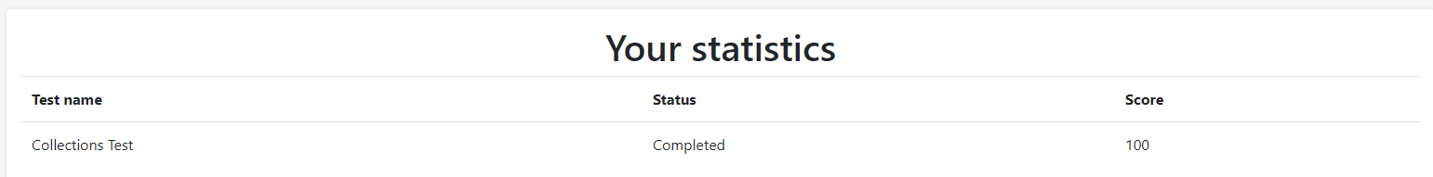

Так як React об’єднує всі стилі з файлів, то я встановив react-scoped-css за допомогою npm install. Це дозволяє прописувати стилі лише для одного компоненту, які не будуть перекривати інші стилі. Для використання scoped-css необхідно в назву файлу css додати слово scoped. Наприклад:

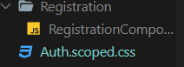

Для запуску застосунку в docker-контейнері створив наступний Dockerfile:

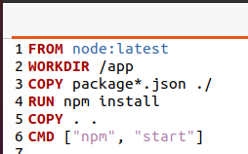

Також додав react-застосунок в docker-compose.yml:

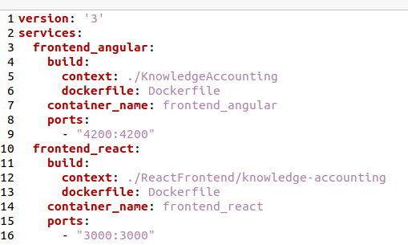

Результат розгорнення:

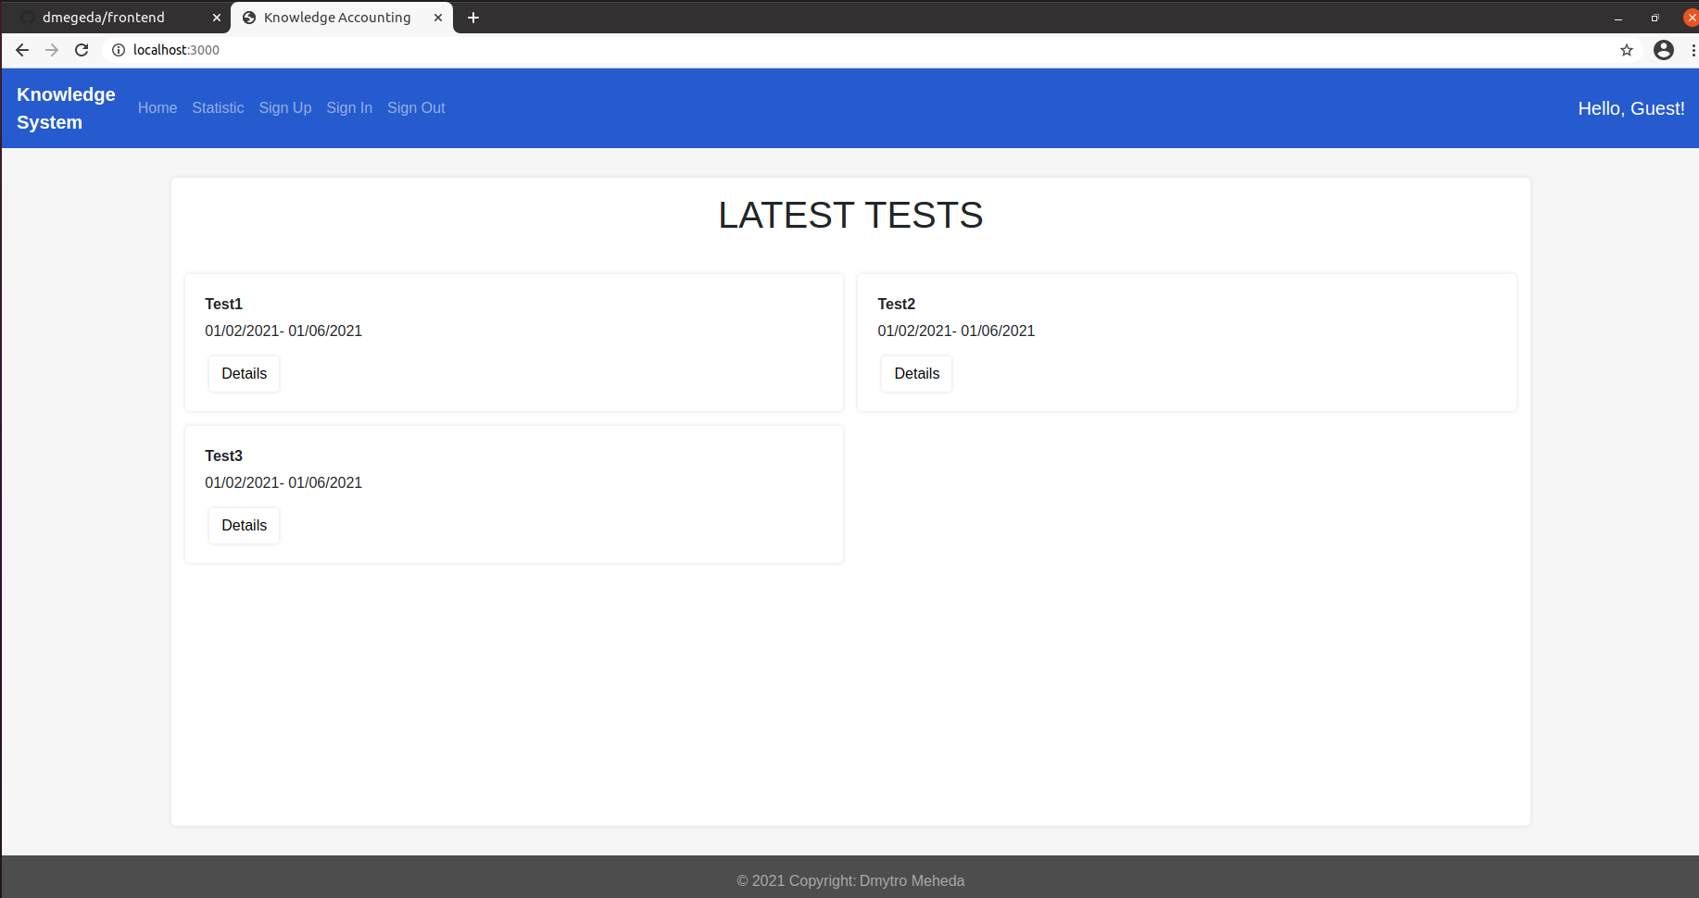

**Висновок:**

В ході виконання лабораторної роботи зробив повноцінний проект з використанням засобів фреймоворку/бібліотеки React. Також для кращої роботи зі стилями встановив react-scoped-css.